1. 自动化测试用例结构
   1. 主测试流程

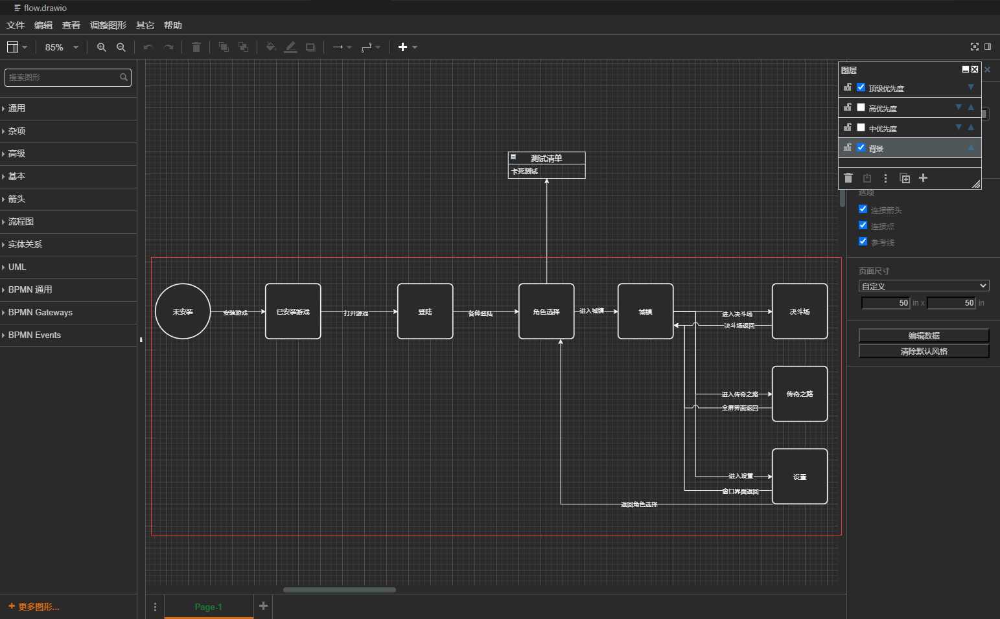

主流程为有向图结构，构成由边（游戏状态切换的用例）和点（当前游戏状态）组成，指定未安装为开始状态。

* 1. 测试流程

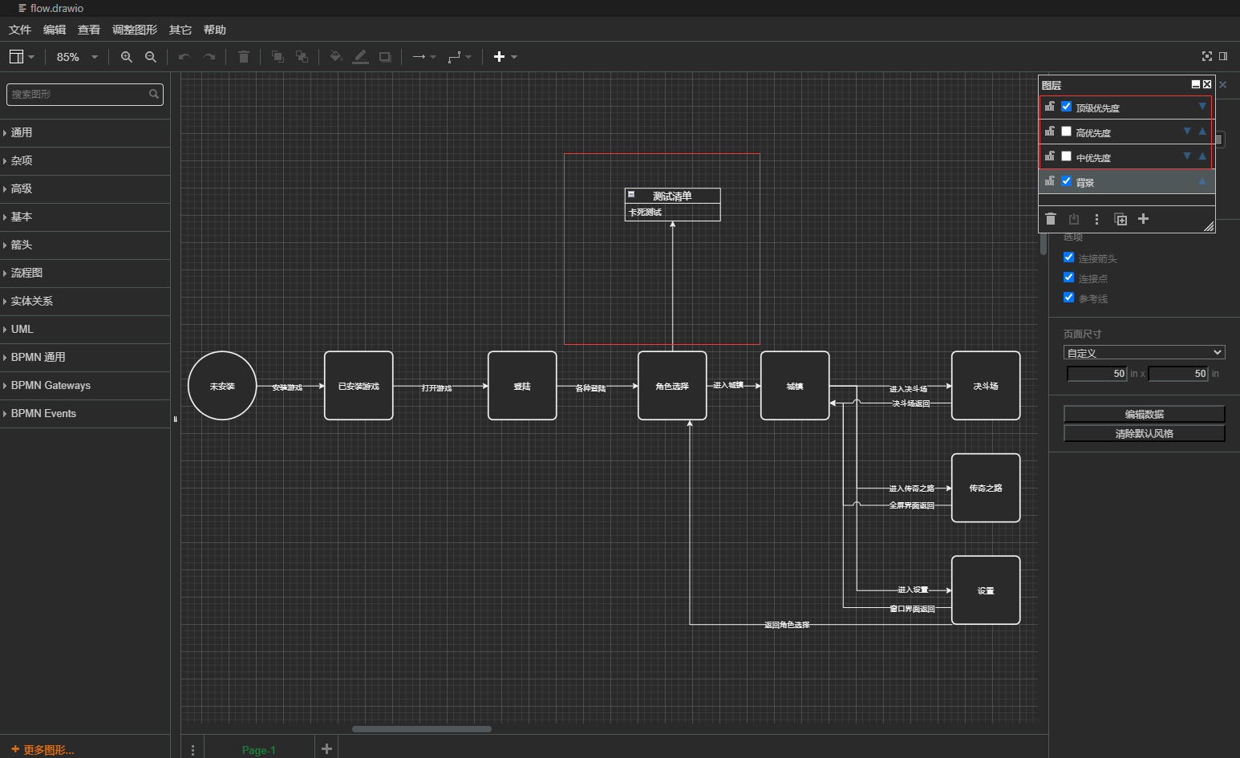

测试流程由连接图的对应状态的各个优先度的测试清单组成，每个测试清单的组成的测试用例的开始状态都是其连接的状态，结束状态也是其连接的状态，测试用例的编写需要按照这个规则执行。测试不同优先度的测试用例会在不同时间段执行，优先度越高，在出包后执行时间越早

1. 测试流程生成

2.1.生成游戏主测试流程

生成遍历图的所有边的路径

2.2.根据主测试流程和指定优先级添加每个状态需求的测试用例

根据优先度在主测试流程路径上添加状态的测试用例

1. 指定测试用例测试

特殊测试（例如组队测试、uwa性能测试）和指定测试用例的快速测试可以指定对应状态和状态的测试用例，会自动生成最短路径的测试用例

1. 运行测试流程

4.1.jenkins传参（测试机、优先级或者指定测试用例）

4.2.多机并行运行测试

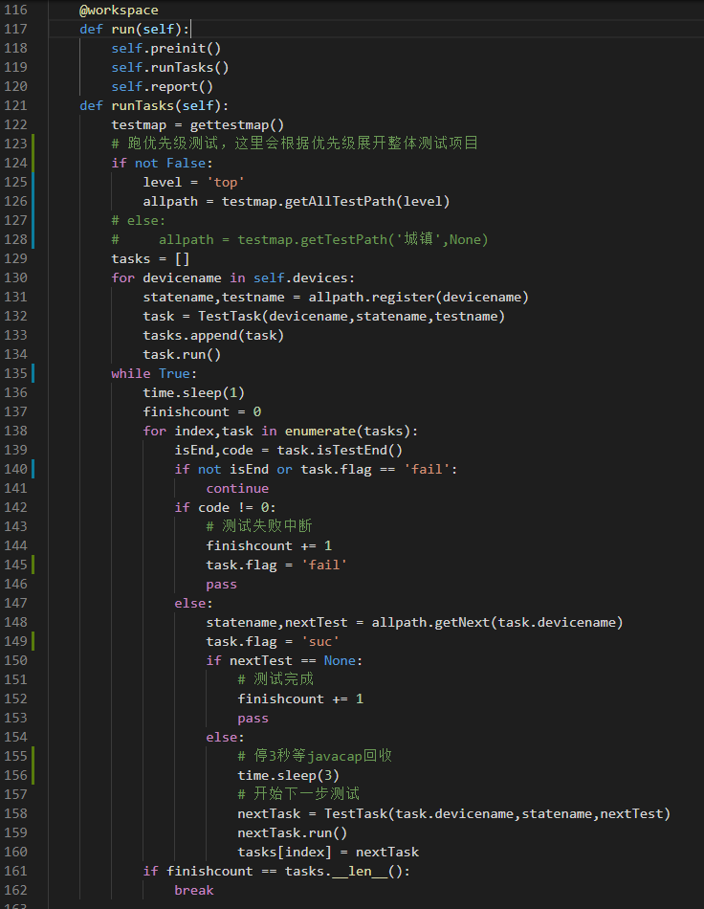

4.3.输出报告

1. 报告结构

报告分进程的纯日志输出和html页面

<http://192.168.2.147/dnl/report/2020_0928_145919/emulator-5554/login/login.log/log.html>

1. 测试用例编写

6.1.运行环境配置

安装airtest、python3、pip3和对应模块(pip3 install airtest和requests)

更换airtest目录下的app\plugins\editor\template下的base_template.py为提供的base_template.py文件

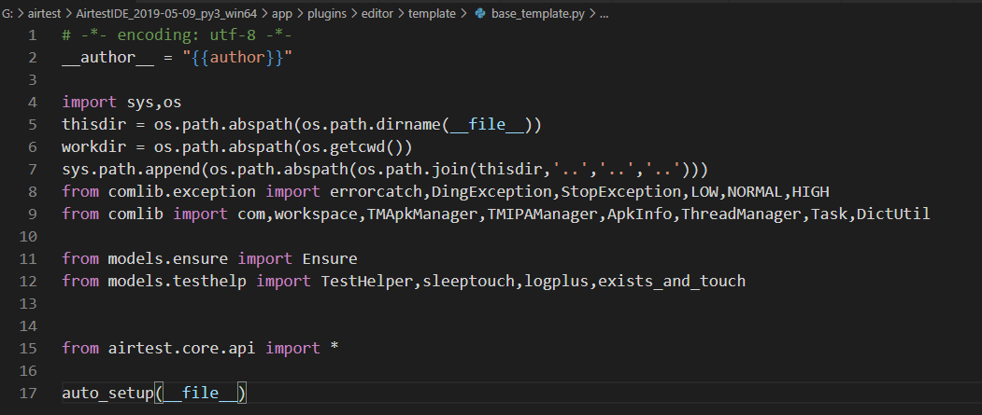

添加airtest目录里的airtest\core\android\static\adb\windows到环境变量中

连接mumu模拟器命令adb connect 127.0.0.1:7555或者真机连接打开开发者模式、usb调试、usb安装、按键模拟

打开airtest，勾上这两个选项，然后点connect，没有刷新一下adb

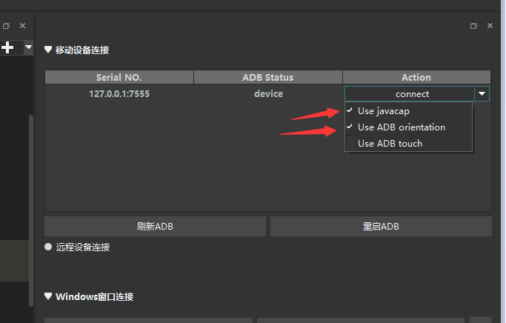

断开在这里

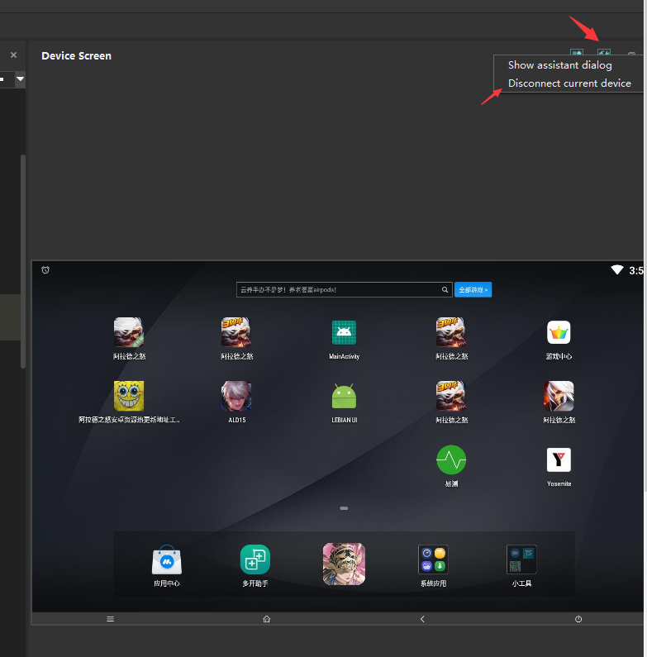

录制在这里

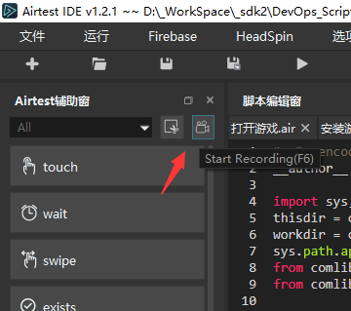

6.2.测试用例存放位置

svn路径

http://192.168.2.61:8080/svn/DNF_SDK/DevOps_Scripts/pyscripts/autotest

